PEC TRAUMATISME VERTEBRO-MEDULLAIRE THORACO-LOMBAIRE

Objectifs
- Citer les mécanismes lésionnels
- Donner les lésions anatomopathologiques
- Enumérer les signes cliniques
- Citer les signes radiologiques
- Citer le principe du traitement

GENERALITES

Définitions
- Traumatisme vertébral : ensemble des lésions du système ostéo-disco-ligamentaire vertébral par agression extérieure
- Traumatisme vertébro-médullaire (TVM) : traumatisme vertébral associé à une lésion médullaire et une lésion radiculaire

Intérêts
- Age : 15 à 24 ans puis après 50 ans (3 hommes pour une femme)
- AVP : 60 - 70% des cas
- Chute, accident de travail, accident sportif
- TVM = urgence chirurgicale
- Grave : pronostic vital à court terme (polytraumatisme)
  - Séquelles lourdes (paraplégie à vie)

Rappels anatomiques
- Vertèbres thoraciques
  - S’articulent avec les côtes
  - Moelle spinale peu vascularisée (fragile)
- Vertèbres lombaires
  - Moelle spinale : L1 - L2
  - Au-dessous de L2 : la queue de cheval (fait partie du SN périphérique)
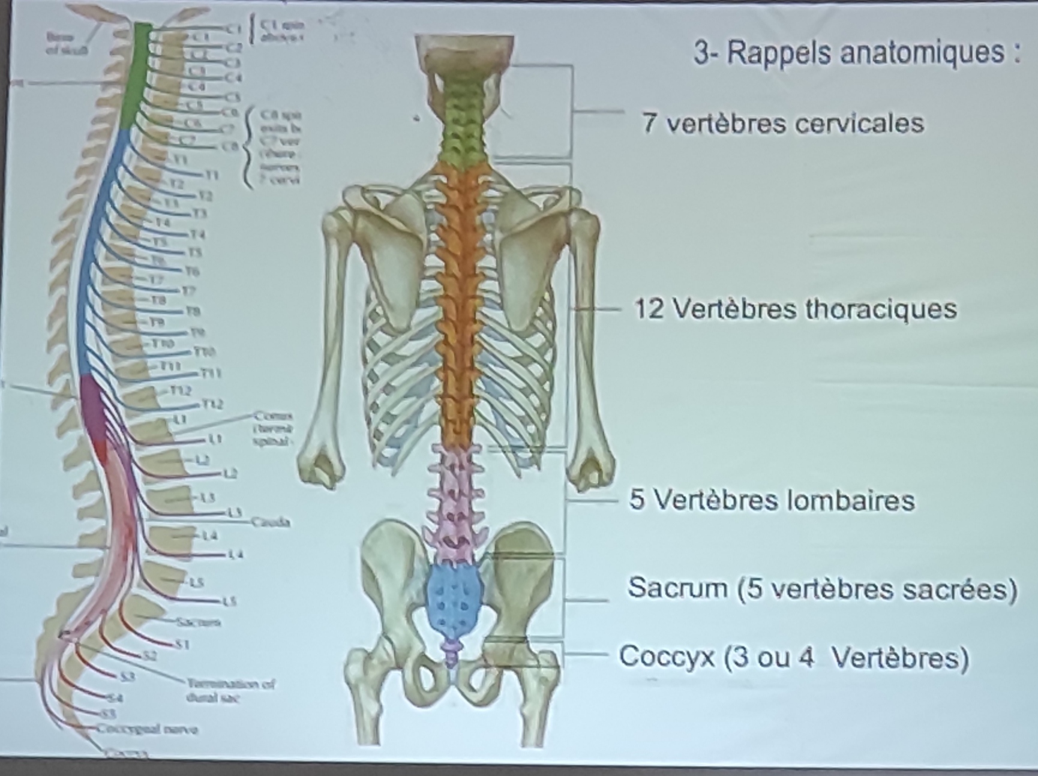

Mécanismes lésionnels :
- Traumatisme direct : agression (armes blanches, armes à feu)
- Traumatisme indirect :
  - Compression ou écrasement
  - Distraction ou dislocation
  - Rotation ou torsion
- Traumatisme mixte

Anatomie pathologique
Lésions souvent associées :
- Lésions osseuses ou ostéo-disco-ligamentaires et articulaires
Données par la Classification de MAGERL selon les mécanismes
- Lésions des structures nerveuses (médullaire ou radiculaire)
- Lésions disco-ligamentaires : hernie discale, luxation (rare au niveau de la région thoraco-lombaire)

Lésions osseuses : classification de MAGERL

Type A : Fractures par COMPRESSION
  - 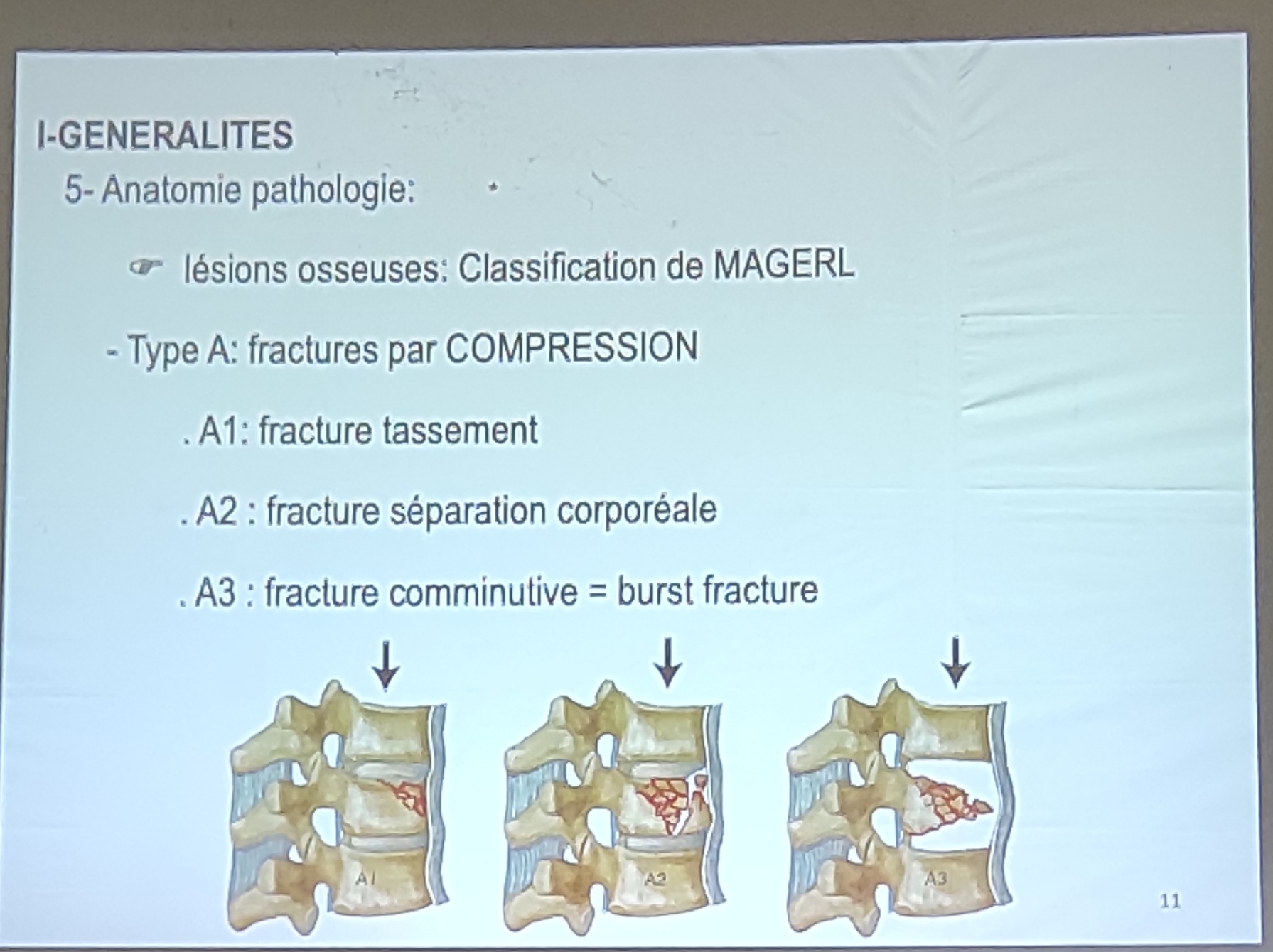

Type B : fractures par DISTRACTION
  - 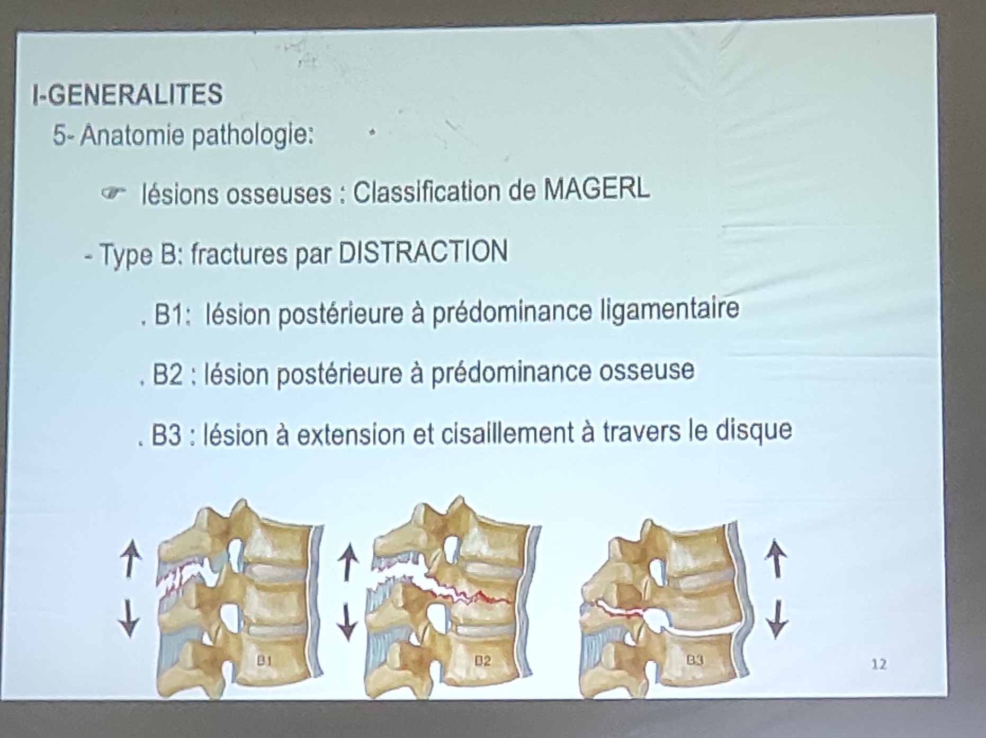

Type C : lésions par ROTATION
  - 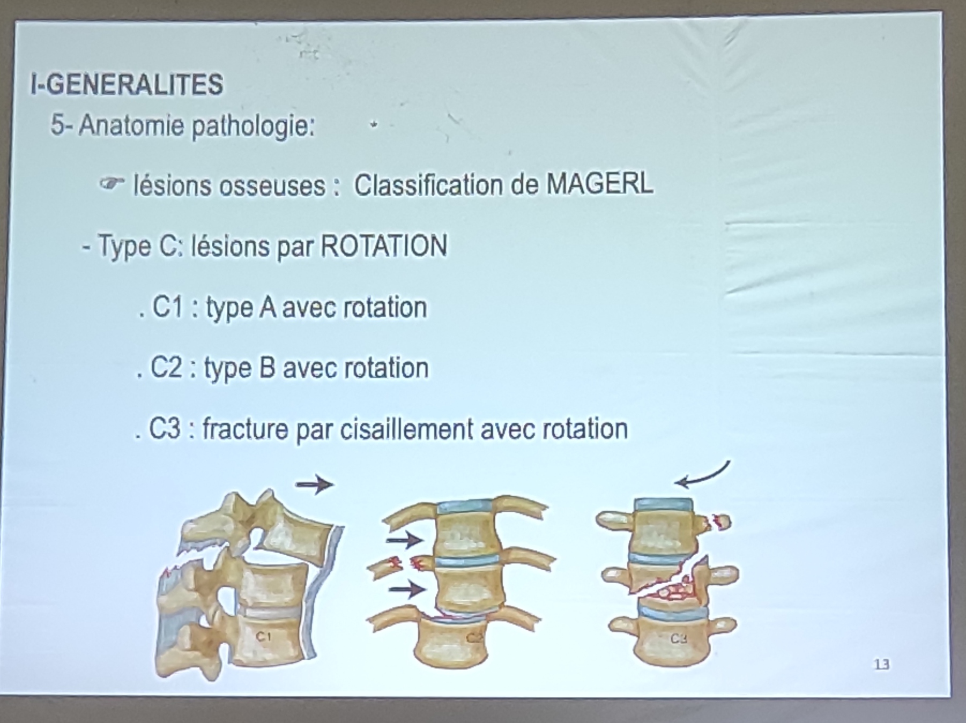
- 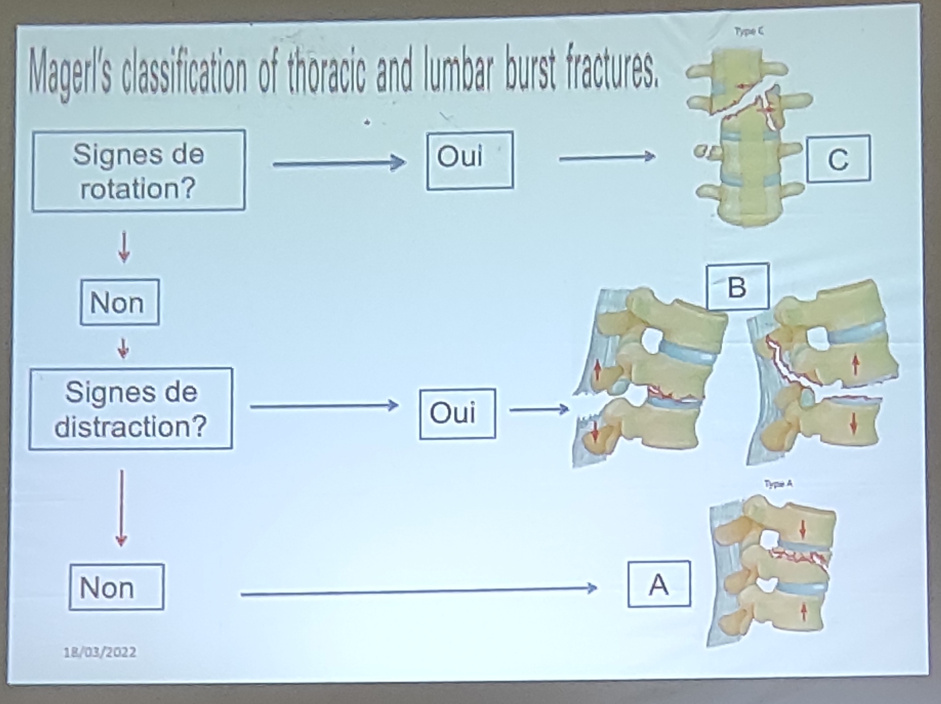

Lésions médullaires
- Commotion médullaire (arrêt transitoire du fonctionnement)
- Contusion (inflammation-œdème), compression aiguë
- Section médullaire

Lésions radiculaires
- Avulsion, section radiculaire
- Élongation
- Compression

SIGNES CLINIQUES

TDD : traumatisme vertébro-médullaire avec déficit neurologique complet

Interrogatoire
- Circonstance, mécanisme
- Date et heure de l’accident
- Signes fonctionnels : douleur rachidienne dorsale ou lombaire, douleur radiculaire (dorsale : névralgie intercostale, lombaire : cruralgie, sciatique), impotence fonctionnelle des membres inférieurs

Examen clinique
- Examen général
- Examen du rachis
- Examen neurologique

Examen général :
- Conscience
- État hémodynamique
- Lésions associées (crâne, poumons, membres)

Examen du rachis
- Déformation
  - Gibbosité (déformation avec excavation sur la ligne médiane)
  - Décalage
  - Saillie d’une épineuse
- Douleur provoquée
- Contracture musculaire paravertébrale

Examen neurologique (date et l’heure de l’examen)
- Motricité : paraplégie flasque
- Sensibilité : anesthésie sous la lésion
  - Niveau lésionnel :
    - T4 : mamelon
    - T6 - T7 : appendice xiphoïde
    - T10 : ombilic
    - T12 : pubis
    - L1 : pli de l’aîne
- Sphincters : rétention vésico-anale, incontinence anale
- Réflexes : Abolis ou absents
  - ROT des membres inférieurs : absents
  - Réflexes cutanéo-abdominaux abolis
    - Supérieur (T6 - T8)
    - Moyen (T8 - T10)
    - Inférieur (T10 - T12)
  - Reflexe bulbo-caverneux ou clitorido-anal : absent ou aboli
- Signes de gravité : paraplégie flasque, priapisme, béance anale

Formes cliniques

Selon l’atteinte neurologique : score de FRANKEL
- A : atteinte neurologique complète
- B : atteinte neurologique incomplète
  - Fonction sensitive sous lésionnelle préservée
- C : atteinte neurologique incomplète
  - Fonction motrice conservée non utile (< 3/5)
- D : atteinte neurologique incomplète
  - Fonction motrice conservée utile (force > 3/5)
- E : Fonction neurologique normale

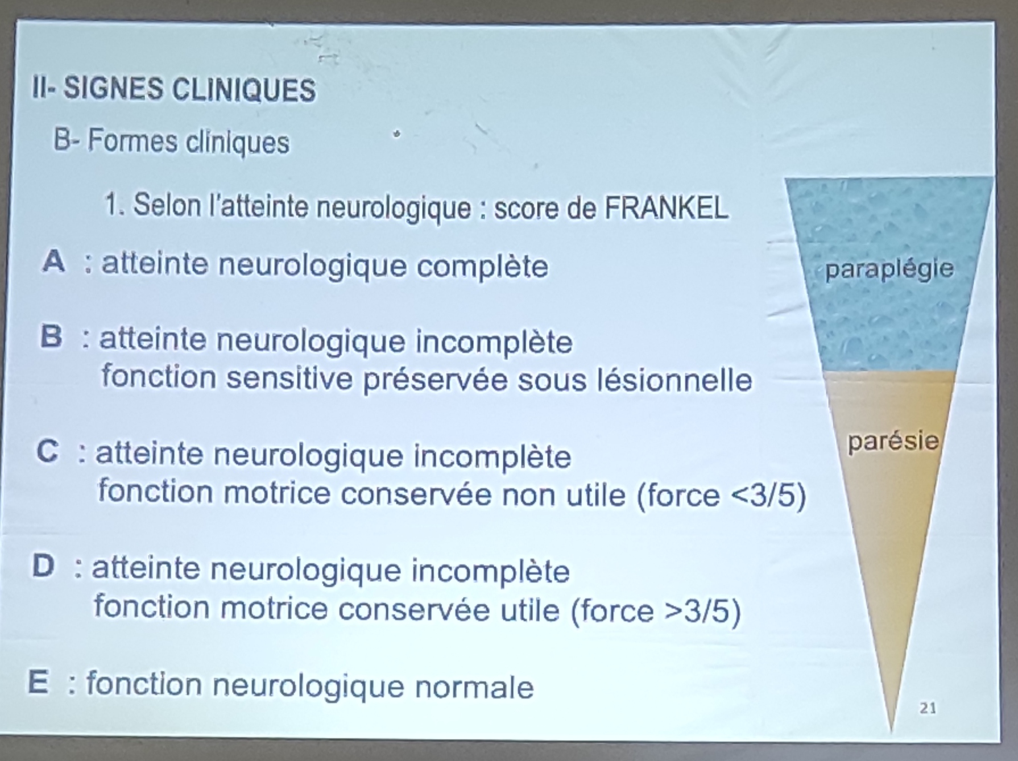

Traumatisme rachidien sans signes neurologiques : TV bénin
- Douleur rachidienne mécanique post-traumatique
- Limitation douloureuse des mouvements

Syndrome de la Queue de Cheval post-traumatique
- Déficit pluri-radiculaire avec abolition des ROT
- Anesthésie en selle
- Troubles sphinctériens (rétention ou incontinence)

Formes associées : polytraumatisme

Forme compliquée : complication de décubitus (TVM négligée)
- Escarre
- Infections respiratoires, urinaires
- Thrombophlébite, ...

Traumatisme ouvert : plaie vertébro-médullaire (issu de LCS)

Selon l’âge : sujet âgé (fracture ostéoporotique)

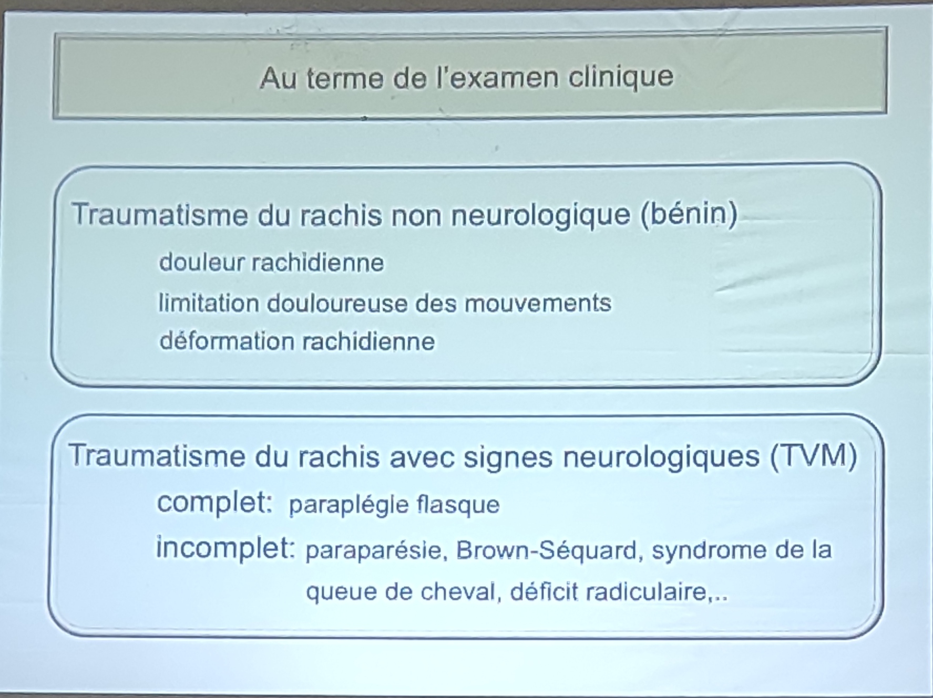

EXAMENS PARACLINIQUES

Buts
- Donner la classification anatomopathologique
- Préciser la stabilité de la lésion rachidienne et mesurer la déformation
- Démontrer la cause du déficit neurologique
- Donner le pronostic fonctionnel

Examens radiologiques
- Radiographie rachidienne dorso-lombaire standard
- Scanner rachidien dorso-lombaire
- Imagerie par Résonance Magnétique (IRM) rachidienne

Radiographie standard
- Bilan osseux initial
- Incidence face et profil couché
- -> fracture, luxation, désalignement des structures osseuses

Scanner rachidien
- Bilan osseux : anatomo-pathologique
- Reconstruction bi/tri-dimensionnel
- Mesurer la déformation sagittale
- Apprécier un rétrécissement du canal rachidien

Bilan osseux :

Signes de rotation :
- Décalage rotatoire des épineuses dans le plan frontal
- Fractures étagées des transverses
- Luxations ou fractures costales étagées
- Tassement corporéal asymétrique dans le plan frontal

Signes de distraction
- Bâillement interépineux (plan sagittal)
- Découverture des massifs articulaires
- Cyphose angulaire centré sur le disque intervertébral
- Arrachment du listel marginal (au niveau du plateau vertébral supérieur)

Mesurer la déformation sagittale

Cyphose vertébrale : (CV)
Angle formé par les tangentes aux plateaux sup et inf. de la vertèbre lésée

Cyphose régionale (CR)
Angle formé par les tangentes aux plateaux sup et inf des vertèbres sus et sous jacentes à la fracture
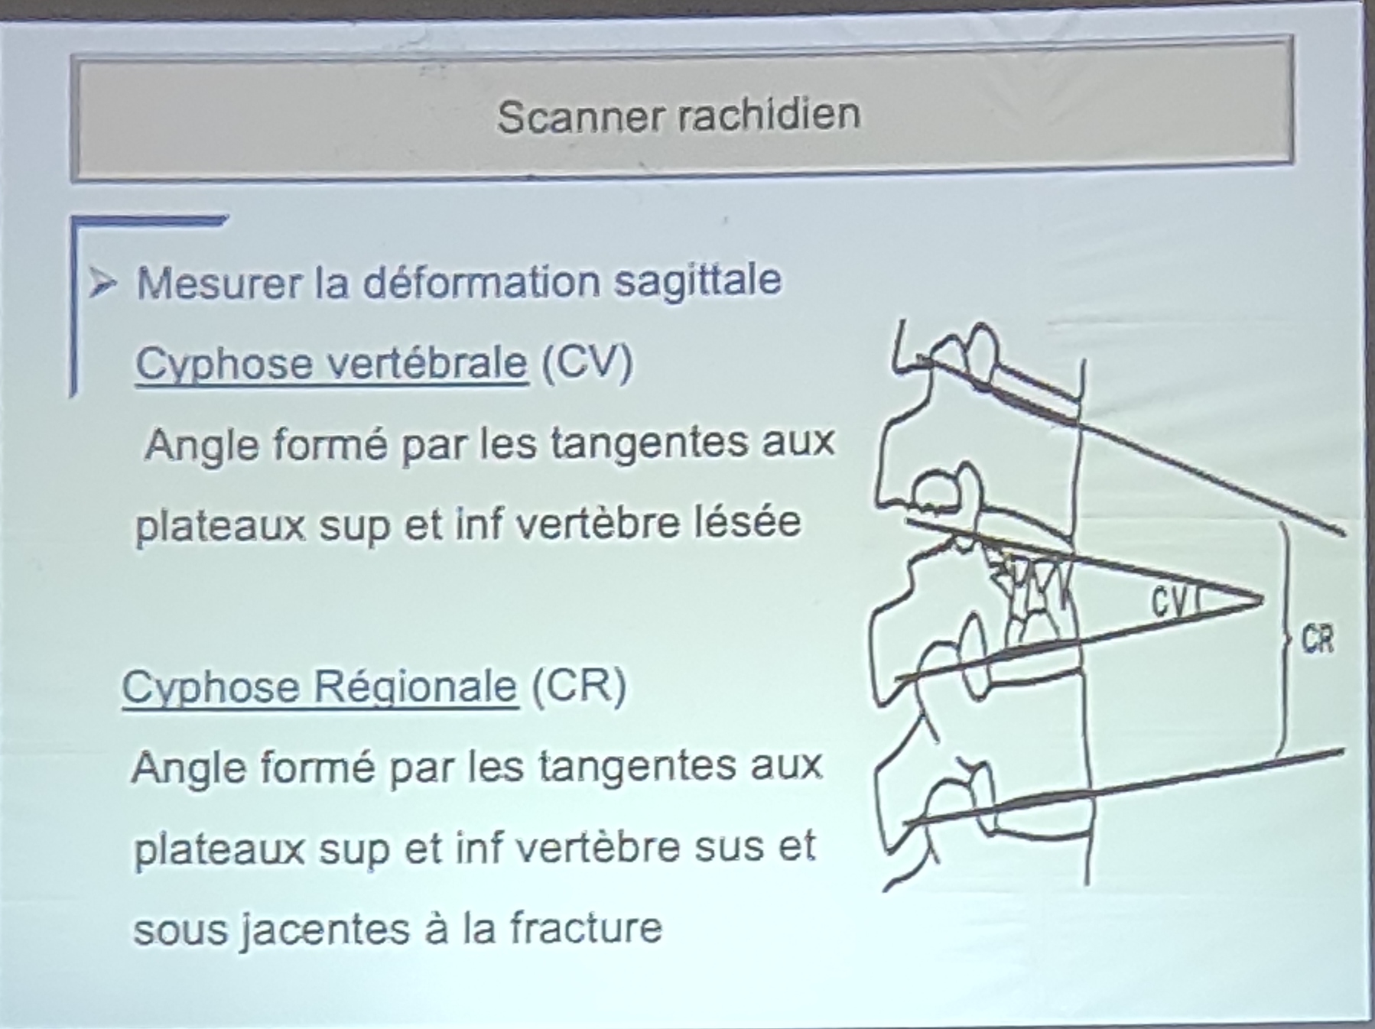

IRM médullaire
- Intérêt : étude des disque, moelle et ligaments
- Permet d’établir le pronostic fonctionnel
CAS CLINIQUES DE CLASSIFICATION
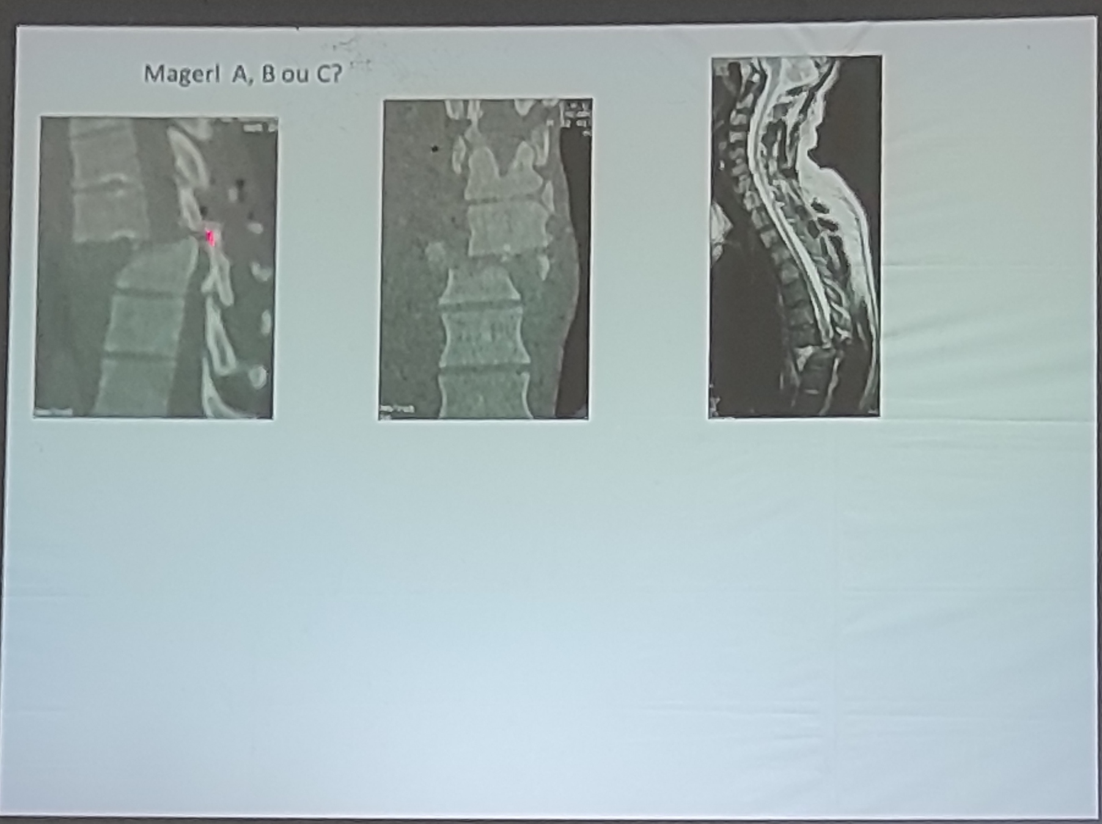
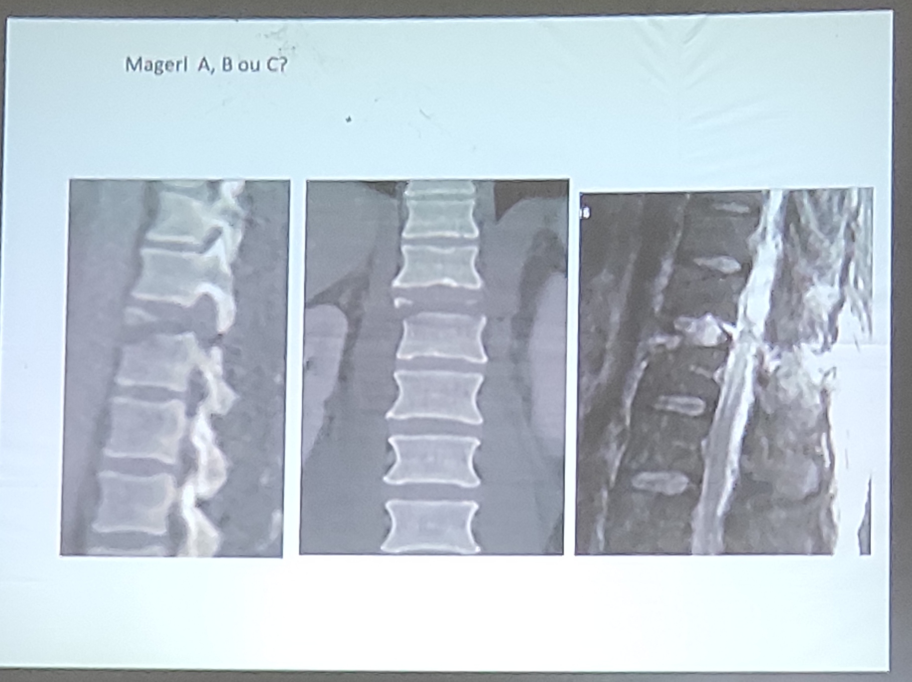
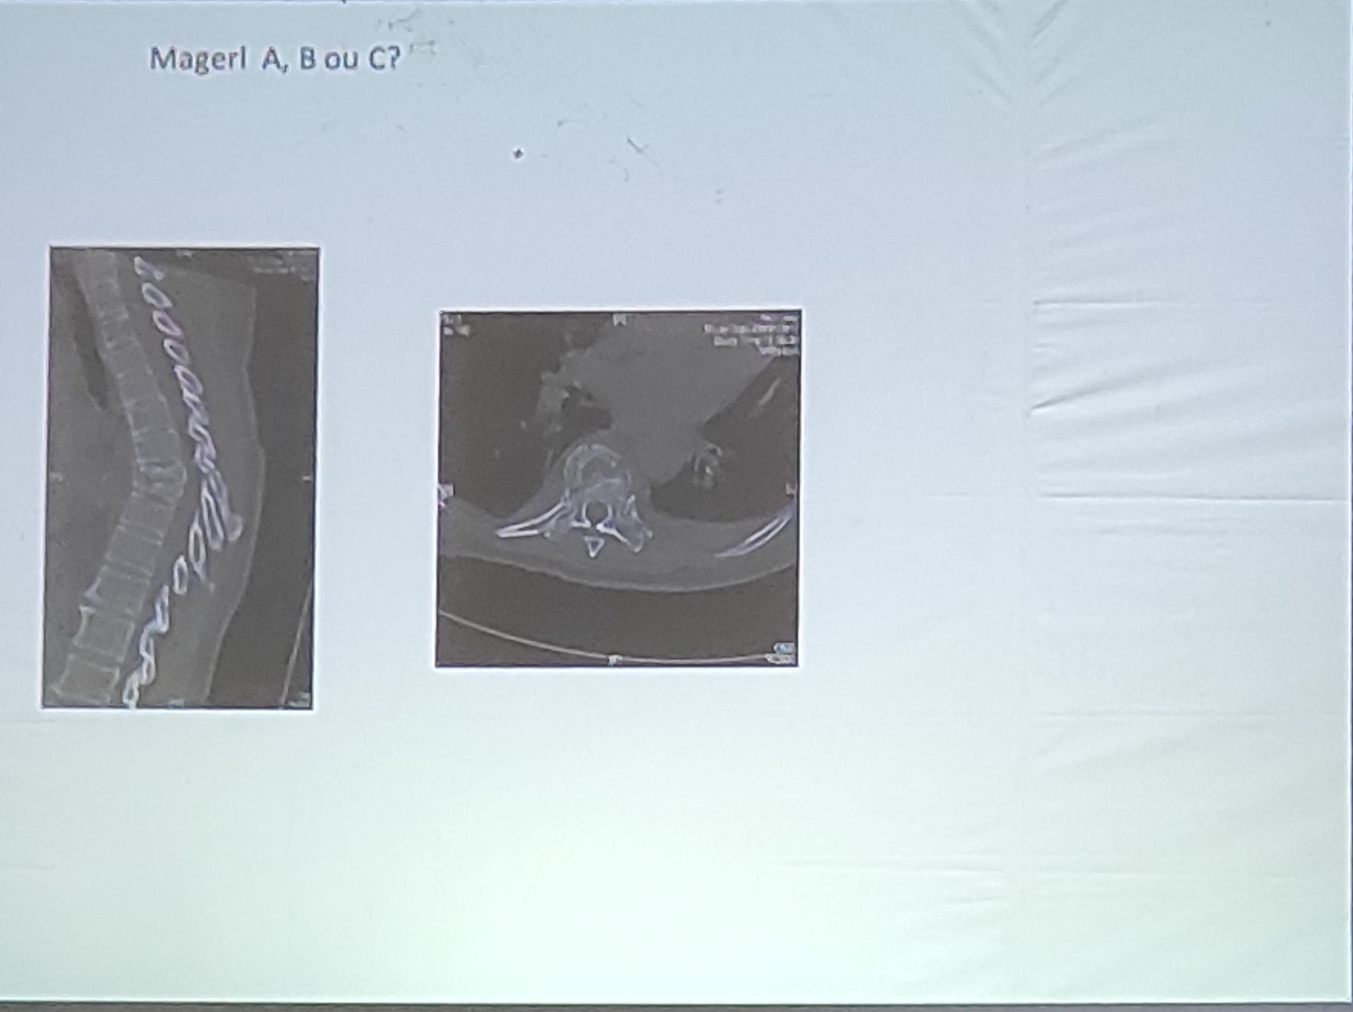

PRINCIPE DU TRAITEMENT

Buts :
- Soulager le patient
- Stabiliser la colonne vertébrale
- Décomprimer les éléments nerveux
- Prévenir les complications

Moyens thérapeutiques

Moyens non chirurgicaux
- Repos au lit
- Médicaux : antalgique, anti-inflammatoire, myorelaxant, anticoagulant
- Orthopédiques : contention (corset lombaire ou dorso-lombaire)
- Mesures de réanimation
- Rééducation fonctionnelle : membres et vésico-sphinctériennes
- Nursing

Moyens chirurgicaux
- Laminectomie : enlever une partie de la lame vertébrale postérieure.
- Discectomie
- Plastie durale (si plaie VM)
- Ostéosynthèse
- Ostéosynthèse et laminectomie
- Kyphoplastie par ballonet (injecter un produit pour solidifier le corps vertébral, utilisé dans les lésions de type A)

Indications
- Forme typique : antalgique, laminectomie et ostéosynthèse, rééducation fonctionnelle
- Forme non neurologique : fonction des lésions anatomiques
  - Sans signes d’instabilité : repos, antalgique, orthopédique
  - Lésion instable : ostéosynthèse et rééducation (pour renforcer les muscles paravertébraux)
- Syndrome de la queue de cheval : chirurgie en urgence et rééducation (laminectomie +/- discectomie)
- Fome compliquée : nursing et rééducation

Formes anatomo-pathologiques
- Type A1 : traitement orthopédique
- Type A2, A3 : kyphoplastie ou ostéosynthèse +/- laminectomie
- Type B : ostéosynthèse avec compression
- Type C : ostéosynthèse, laminectomie et arthrodèse antérieure
- Traumatisme ouvert : laminectomie et plastie durale

Résultat et pronostic

Sans signes neurologiques :
- 1er levé à J1 après contention et consolidation obtenue 6 semaines à 6 mois

Avec signes neurologiques
- Déficit complet :
  - Pronostic vital engagé dans le polytraumatisme et dans les formes compliquées
  - Pronostic fonctionnel : récupération incertaine
- Déficit incomplet : récupération en moyenne entre 3 - 6 mois
Facteurs pronostics
- Âge > 65 ans avec une paraplégie
- Polytraumatisme
- Paraplégie flasque, priapisme, béance anale
- Plaie vertébro-médullaire surtout dorsale
- Hématomyelie (hématome dans la moëlle) et section médullaire à l’IRM

CONCLUSION
- Traumatisme grave du sujet jeune
- PEC initiale commence dès l’accident
- Examen neurologique : recherche le niveau et l’étendue de la lésion
- Examen radiologique : repérer les lésions instables
- Traumatisme vertébrale bénin : indication chirurgicale mécanique
- TVM : le timing chirurgical réside sur le caractère incomplet du déficit neurologique (déficit incomplet = urgence chirurgicale car la récupération est possible. Si complet : récupération incertaine, ne constitue plus une urgence chirurgicale
- Prévenir les complications

